Azure Load Balancer

Este se refiere a la distribución uniforme de carga en un grupo de servidores o recursos back-end. Opera en la 4ta capa del modelo de interconexión de sistemas abiertos, es el único punto que tiene de contacto para los clientes.

Asimismo, distribuye los flujos entrantes que llegan al front-end del balanceador a las instancias, como, por ejemplo: las Azure Virtual Machine o instancias en un conjunto de escalado de máquinas virtuales, del grupo back-end. Estos flujos están de acuerdo con las reglas del equilibrio de carga configuradas y las sondas del estado. [1]

Existen dos tipos de equilibrador de carga:

|  |  |
| --- | --- |
| Público | Privado |
| Proporciona conexiones salientes para máquinas virtuales dentro de su red virtual. Esto se logra traduciendo sus direcciones IP privadas a direcciones IP públicas. | Se utilizan cuando se necesitan direcciones IP privadas solo en la interfaz. |
| Equilibran la carga del tráfico de Internet en sus máquinas virtuales. | Los equilibradores internos se utilizan para equilibrar la carga del tráfico dentro de una red virtual. Se puede acceder a una interfaz desde una red local en un escenario híbrido. [1] |
| Creación de un equilibrador de carga público con IPv6: CLI de Azure ... | Información general sobre el equilibrador de carga interno de Azure ... |

Este puede escalar sus aplicaciones y crear servicios de alta disponibilidad, ya que admite escenarios tanto de entrada como de salida. Proporciona baja latencia y alto rendimiento, escalando hasta millones de flujos para todas las aplicaciones TCP y UDP.

Los escenarios que se pueden crear son:

* Aumenta la disponibilidad mediante la distribución de recursos dentro y entre zonas.
* Habilite la compatibilidad con el equilibrio de carga de IPv6.
* Servicios de equilibrio de carga en varios puertos, varias direcciones IP o ambas.
* Equilibre la carga del flujo TCP y UDP en todos los puertos simultáneamente usando puertos HA. [2]

Por mencionar algunos, ya que existen muchos más.

Mostraremos precios del equilibrador de carga, recordando que podemos aplicar filtros para obtener el precio real dependiendo de nuestras necesidades. [3]

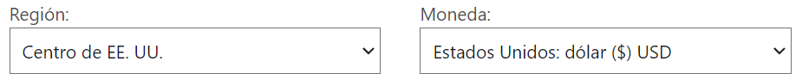

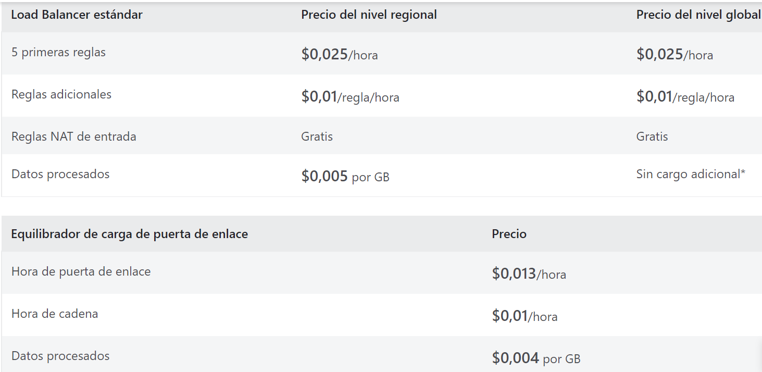

Conclusión:

Debemos tener en cuenta que incorpora mejoras masivas en el rendimiento, la escala, la flexibilidad y la cobertura de nuevos escenarios que antes no era posible implementar. Por ejemplo: SKU “avanzado” es el nuevo tipo mejorado del SKU “básico”. Podemos notar diferencias de estos, en el precio y en los límites de suscripciones.

Nuevo SKU estándar de Azure para Azure Load Balancer (LB) ha sido lanzado oficialmente. Es un componente clave para muchos escenarios nuevos de Azure, lo que es más importante para las Zonas de disponibilidad de Azure (AZ). Además, proporciona una mayor escalabilidad y nuevas capacidades de diagnóstico y monitoreo que no están disponibles en la versión SKU básica.

El equilibrador de carga de Azure es útil para distribuir la carga del tráfico de red a las máquinas virtuales de back-end, y su función de escalado agrega un valor significativo durante las cargas altas y bajas. La principal ventaja de definir las reglas de equilibrio de carga a su manera es la flexibilidad. El Hands-on práctico mencionado anteriormente ayuda a la comprensión de los conceptos con mayor profundidad.

Referencias:

1. "What is Azure Load Balancer? - Azure Load Balancer". Developer tools, technical documentation and coding examples | Microsoft Docs. <https://docs.microsoft.com/en-us/azure/load-balancer/load-balancer-overview> (accedido el 12 de junio de 2022).
2. "Azure Load Balancer concepts". Developer tools, technical documentation and coding examples | Microsoft Docs. <https://docs.microsoft.com/en-us/azure/load-balancer/concepts> (accedido el 12 de junio de 2022).
3. "Precios - Load Balancer | Microsoft Azure". Cloud Computing Services | Microsoft Azure. <https://azure.microsoft.com/es-es/pricing/details/load-balancer/> (accedido el 12 de junio de 2022).